构建学校、家庭、社会协同教育机制”征文

论 文

题目：浅谈疫情防控常态化下家校社协同共育难题及其破解

单位名称：北京第八中学永定实验学校
作者：凌蜜蜜 吴慧哲

浅谈疫情防控常态化下家校社协同共育难题及其破解
摘要：习近平总书记指出，“办好教育事业，家庭、学校、政府、社会都有责任”。在新冠疫情防控常态化形势下，深入加强家校社合作，形成三位一体的教育协同机制更具重要性与必要性。本文在协同学理论指导下，分析了疫情形势下家校社协同共育遇到的难题和挑战，并从制定系统的线上共育章程；重新审视家校社合作共育理念；开展内容丰富、形式多样的家校社合作活动等三个方面出发，为共育难题提出了可行性的解决措施，旨在促进线上家校社交流经验常态化，活动常态化，形成家庭、学校和社会协同共育的新局面。
关键词：疫情防控；协同理论；家校社难题；解决措施

Abstract：President Xi said, "Family, school, government and society are all responsible for running education well". Against the background of controlling the COVID epidemic, it is more important and necessary to further strengthen the cooperation between family, school and society and form a three-in-one education coordination mechanism. With the guidance of collaborative theory, this paper analyzes the problems and challenges encountered by family-school-society during the COVID time, and solves these problems by re-examining the concept of the co-education, formulating a systematic online charter, and carrying out practical cooperative activities, and proposes feasible solutions to the problem of co-education, aiming to form a new situation of family-school-society collaborative education.
Keywords: COVID prevention and control, synergy theory, family-school-society problems, solutions to solve the problems

- 背景介绍
《中华人民共和国国民经济和社会发展第十四个五年规划和2035年远景目标纲要》明确提出“建设高质量教育体系，健全学校家庭社会协同育人机制”。教育是一个庞大的系统工程，离不开家庭、学校和社会的共同努力。家校社协同育人，具有时代性、必要性、可行性和关键性，符合人的全面发展要求和教育教学规律。近年来，家校社协同育人活动也在各地陆续开展起来，线下合作初见成效。但新冠疫情的反复无常和流窜作案，使得在线教育成为常态化的教学预案，各级政府会根据疫情形势做出紧急线上教学工作部署，要求各级各类教育机构通过在线教学实现“停课不停教、不停学”，线上教学的展开给家校社协同共育带来诸多的挑战。怎样积极推动线上家校社协同育人课程化建设，形成以学校教育为主阵地、家庭教育为基础、社会教育为延伸的协同发展模式，建立高水平家校社合力育人体系，全面助力教育高质量发展，值得每一位教育从业者深入思考。

- 国内外研究
德国著名物理学家哈肯（1971）首次提出协同的概念，即任何要素之间存在相互联系，彼此影响又相互作用，而协同教育是协同学理论在教育领域的移植与应用。南国农（2006）认为“协同教育是一种新的教育方式，它是联合对学生有影响的各社会机构的力量，对学生进行教育，以提高教育的效率、效果和效益”。刘晖（2022）阐述了建立家庭、学校、社会三位一体共育新机制，打造一个集引领、交流、展示于一体的多功能教育平台的必要性。李运林（2018）提出研究协同教育、发展协同教育，会引领教育发展进入新时代，促进新时代教育现代化和教育信息化。国内对协同教育的研究还处于理论探索初期，尚未形成一套完备的体系，且针对特殊疫情背景下家校社线上协同共育的研究欠缺。因此，为丰富该领域研究，本文从协同学的角度出发，根据当前国内线上家校社合作的现况和面临的难题与挑战，为家校社合作提供了可行性的建议，旨在完善共育机制上积极探索更好方式，促进学校、家庭和社会三大系统要素之间的相互联系和相互作用，推动家校社密切配合，共同培养德智体美劳全面发展的社会主义建设者和接班人。
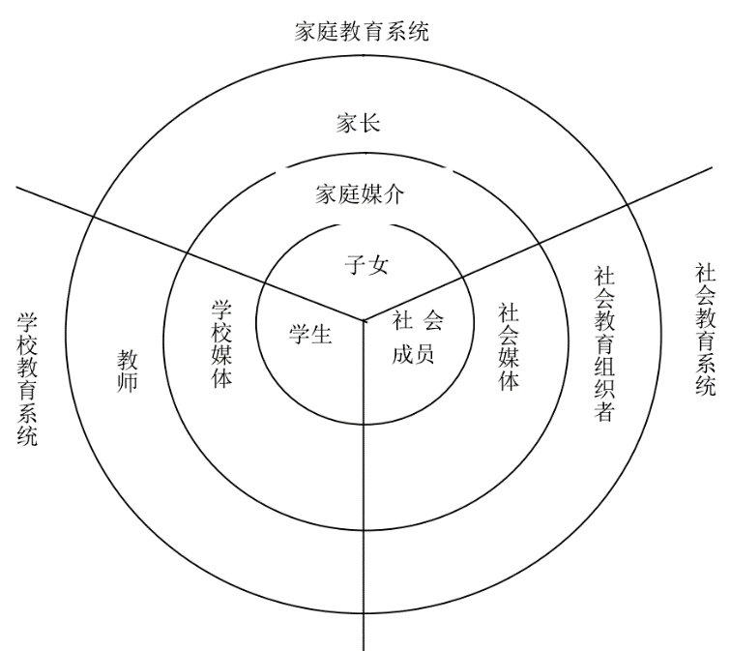
图1 人类社会三大教育系统及其关系图

三、疫情背景下家校社协同共育难题
（一）线上协同共育内容形式单一，缺乏相互性
在疫情期间，家校协同共育的主要内容是围绕疫情防控通知和学生的居家学习两方面展开，疫情防控通知在家校的线上交流中占据主要部分。防控通知主要有学生每日体温汇报、核酸情况、小区封控、密接和次密接排查等；而居家学习主要围绕学生的线上作业完成情况和网课出勤率进行反馈。在家校协育的工作中，内容局限，家长和教师除了疫情和学习交流外，其他方面关注相对较少。并且，线上沟通方式和内容还呈现单一性和单向性。家长和教师主要采用电话、微信、视频和线上家长会这几种单一的方式进行合作联系，家校每次沟通合作的时间都不会很长，有时线上会出现视频卡顿、缺乏连贯性和交流不畅的现象，十分影响沟通效果。此外，在双方交流中，一般都是学校方单向输出为主，双向互动少，家长基本都是处于被动接受状态，参与积极性不高。而线下的社会教育一般以社会大课堂和课外服务的实践形式展开，在疫情防空常态化下，社会教育会受到直接的影响。一旦疫情形式严峻，所有的社会实践全部延期或取消，这也就直接导致了社会实践教育在疫情非常时期的缺席。在协同教育理论中，家校社三方在家庭媒介、学校媒体和社会媒介的合作下会形成完整系统的人类社会教育系统，而在疫情期间，社会子系统的功能缺失直接导致三者交互性的断裂。
（二）线上协同共育不利于家校社之间的情感维系
在疫情形势严峻的 “停课不停学”期间，家校社的一切交流形式都是通过线上来完成。互联网虽挣脱了时间、地点的局限性，提高了教师和每一位家长的交流频次，但从另一个角度来说，它又拉大了教师、家长和社会之间的距离，使家校社之间的情感更加疏远陌生。传统线下家校之间的共育模式给家长和学校提供了很多见面交流方式，如线下家长会、家访、班主任和家长面对面对话交流等，这些实体的沟通模式会拉近家长与教师之间的距离，如若孩子出现学习和生活问题，教师和家长也能够在第一时间见面交流，解决这些实际问题。而网上虚拟交流和合作虽在一定程度上帮助家长和教师解决了部分问题，但网络的虚拟性仍大大降低了问题处理的效率和效果，家长和教师可能会因措辞不当、标点符号误用、表情包误解等问题使双方交流达不到最佳效果，不能真正做到增强家校之间的情感维系。并且，在疫情常态化管理下，政府和学校相关防疫消息经常轰炸班级交流群，日积月累的通知会烦扰大部分家长。部分家长对教师工作布置要求出现应付性和倦怠性情绪，同时，教师家长没有机会就学生的各个方面表现互通互鉴，导致教师与家长之间关系疏离，工作推进艰难。此外，疫情期间，社会子系统发挥的效能极低，社会大课堂实践活动、“双减”背景下的课后服务社团等均不能进入线上教学，只能通过推文的形式宣传社会教育，因此社会教育的参与形同虚设，家社和校社的合作甚微，情感交流几乎处于空白页面。协同教育理论指出：家长、教师和学校在学生的教育问题上负有共同的责任，三者之间要互相帮助对方履行各自职责，完成各自的教育任务，而疫情特殊情况只会使三者之间的关系更加疏远，使得这三者之间的情感更加淡漠。

（三）家校社各方面缺乏责任担当意识
协同教育理论倡导在现代信息技术的支持下，学校和家庭共享教育资源，协同互助，对学生实施的教育，实现全方位教育，从而促进学生的全面和谐发展。共育发展意识是指家校社三方在相互理解并各司其职的前提下，为了促进学生德智体美劳全面发展这一个终极目标共同奋斗。但经过调查，笔者发现，在疫情背景下，家校社对共育发展意识认识淡薄，在提到各自职责时更是达不成统一意见。为了探究家校社三方对教育方重要性排序问题的看法，笔者分别对20名家长、20名教师和20名社区工作人员随机进行了问卷调查，以下是调查数据。
表1 教育方重要性调查表（家长问卷）
 | 第一重要 | 第二重要 | 第三重要
学校 | 80% | 20% | 0%
家庭 | 20% | 75% | 5%
社会 | 0% | 5% | 95%

表2教育方重要性调查表（教师问卷）
 | 第一重要 | 第二重要 | 第三重要
学校 | 30% | 70% | 0%
家庭 | 70% | 20% | 10%
社会 | 0% | 10% | 90%

表3教育方重要性调查表（社区工作人员问卷）
 | 第一重要 | 第二重要 | 第三重要
学校 | 75% | 25% | 0%
家庭 | 25% | 75% | 0%
社会 | 0% | 0% | 100%

根据调查问卷，家长和教师就“教育第一重要性”和“教育第二重要性”主体方定位上产生了分歧。家长认为在孩子的教育中，学校教育是主体，家长在教育中是“配合者”和“倾听者”。部分家长还认为自身知识有限，不可能在各个方面都能给予孩子很好的教育与引导，必须要有更专业的人来共同教育孩子，而学校就是唯一的选择。而70%的教师认为家庭教育比学校教育更重要，理由是家庭教育是最早期的教育，是一切教育的基础。学校教育和社会教育都是在家庭教育的基础上进行的。家长是和孩子接触时间最多的人，家长的一言一行、一举一动时时刻刻都在影响着孩子。孩子的可塑性最大，最容易在潜移默化中受到影响，家庭教育的持续时间一直到孩子能够独立为止，因此家庭教育的影响对孩子成长起着决定性作用。调查还显示三方都表示社会教育相比于家校而言，没有那么高的重要性，甚至出现了可有可无的地位。因此，在家校社责任担当认识方面，三方都存在局限性，缺乏完善统一的合作共育意识。

三、疫情背景下家校社协同共育难题解决办法
（一）制定系统的线上家校社共育章程
针对线上家校社共育出现的难题和挑战，可以通过制定系统的线上共育章程来规范工作的开展。学校应制定相关章程规范与学校工作有关系各方的责、权、利，将家校共育和行为习惯养成教育纳入家校协同育人机制，明确学校和家庭对学生主体教育的责任，并在学校章程中专设章节，对家校共育中家庭、学校、教师、家长的职责划分清晰，厘清各方对学生良好行为习惯养成的责任，尤其是明确全体教师和家长的责任和重要性，使家校协同育人和行为习惯养成都有章可循，有法可依。社会方需要政府制定相关章程，确保疫情期间社区和社会对学生的教育不停止、不延期，通过章程规范社会方在特定的时间内为学生提供线上实践训练、主题思想教育等相关活动。这不仅能够加强家校社协同育人练习，还有利于增进三方合作，利用各方资源发挥家庭教育、学校教育和社会教育在助力学生成长上的作用。
（二）家校社各司其职，重新审视合作共育理念
青少年教育是学校、家庭和社区的共同事业，三方都有责任和义务，要互相合作互相协助。协同教育下的每个子系统都具有不可被代替或复制的地位，在孩子一生的发展过程中，三大子系统起着同等重要的作用。子系统学校教育在整个教育体系中起着主导地位，主导性的深层内涵意味着学校在家校社合作中起领头羊的作用，引导家庭和社会教育的发展合作，同时，学校要积极、主动地与家庭和社会沟通，在协同育人的理念下主动构建三效合一的伙伴关系。此外，学校还要充分发挥其主导性作用，带领家社共同参与家校社合作，携手同行，在制定家校社合作的计划、方案、合作细则时，应积极、主动邀请家长和社会相关人员参与，处处向家社敞开热情的大门，争取达到多赢的效果。总而言之，家校社在各司其职的前提下应树立同心共育意识，树立起“人人都是学生成长助力者”的协同理念，相互之间应主动沟通合作，共同履行义务承担职责。当双方或三方出现出现冲突矛盾时，应该相互理解，彼此信任，互惠互利，真正体现协同教育视域下理想家校社合作平等互信、共生多赢的原则。
（三）开展内容丰富、形式多样的家校社合作活动
开展有内容丰富和形式多样的家校社合作不仅能够为三方合作提供可行性途径，更能密切三方交流，将家校社合作效益最大化。合作活动可以是具有针对性和实操性的定期线上答疑活动，针对防疫期间家庭教育中出现的突出问题组织开展有针对性的专家讲座活动，从防疫期间学生居家学习和生活中的常见问题入手，就如何指导孩子上好网课、增强学习动力，减少亲子冲突、建立良好的亲子关系等进行定期的线上支招。学校教育负责安排心理老师对学生可能遇到的问题进行预判和答疑，社会方面则应该组织专业性和规模性的专家讲座，提供心理科普，居家线上学习指南等具有教育性意义的视频，引导学生家长观看，多方面解决居家期间可能遇到的问题，争取做到既有理论上的高端引领又有实践落地的可操作性，在立足学生身心发展规律的基础上，协调三方发展，助力孩子健康自律成长。

四、结语
当今社会，教育肩负服务社会人才和培养未来新公民的历史使命，其效果的长期性和潜在性使得教育离不开学校、家庭和社会的共同努力。在疫情防控常态化背景下，理想的协同教育面临重重难题，为了更好地促进“校、家、社”之间的协同教育，改善现有失衡家校社关系，制定系统的线上家校社共育章程；重新审视合作共育理念和开展内容丰富、形式多样的合作活动显得尤其重要。

参考文献
[1] 南国农. 成功协同教育的四大支柱[J]. 开放教育研究. 2006（05）.
[2] 李运林. 协同教育是未来教育的主流[J]. 电化教育研究. 2007（9）：5‐7，27.
[3] H．哈肯. 协同学和信息:当前情况和未来展望[M].昆明：云南大学出版社，1994.
[4] 张婷婷.家校合作的范式转型与路径选择 [J].教学与管理，2019：16-18.
[5] 杨 扬.新时代家校合作存在的问题及对策研究[J]. 教学与管理，2020：49-52.
[6] 孙开一. 家校社一体化视域下的家庭教育立法研究[D].沈阳师范大学
[7] 马赵阳. 当前美国中小学家校社合作初步研究[D].华东师范大学,2013.

